O magistério indígena e suas contribuições na formação do professor investigador
Rosane Gonçalves Cruz – Universidade Federal do Amazonas – oholipahko.cruz@gmail.com
Rodrigo Brasil Castro – Universidade Federal do Amazonas – rbra.castro@gmail.com
Gerson Ribeiro Bacury – Universidade Federal do Amazonas - gersonbacury@ufam.edu.br

Eixo 02

Resumo:
Durante a disciplina Didática e Formação de Professores que ensinam Ciências e Matemática no Contexto Amazônico, vinculada ao PPGECIM/UFNT, desenvolveu-se uma investigação no Magistério Indígena da comunidade Waruá (Rio Negro/AM), com o povo Dâw. A questão central foi: Quais as contribuições do magistério indígena para a formação do professor que ensina matemática? O objetivo consistiu em relacionar as práticas matemáticas do povo Dâw à formação do professor investigador. A metodologia adotada foi a Pesquisa Participante, de abordagem qualitativa, com uso de registros fotográficos e narrativas de formação. Os resultados evidenciam que as práticas vivenciadas no magistério indígena articulam saberes culturais e matemáticos, favorecendo a constituição de uma docência investigativa, crítica e significativa para professores indígenas em formação.
Palavras-chave: Formação de Professores; Professor Investigador; Formação de Professores Indígenas; Ensino de Matemática; Etnomatemática.

Caminhos iniciais de um diálogo sobre formação de professores indígenas
Ao encontro de nossa pesquisa de mestrado e vivências nas disciplinas no programa de Pós-graduação em Educação (PPGE), como também, no programa de Pós-graduação em Ensino de Ciências e Matemática (PPGECIM). Partindo da participação na disciplina de Didática e Formação de Professores que ensinam Ciências e Matemática no Contexto Amazônico, na qual construímos um diálogo sobre a formação de professores que ensinam matemática e nossa prática como formadores no magistério indígena.
Esta pesquisa simboliza algumas ideias e discussões na disciplina ofertada no PPGECIM, durante o primeiro semestre do ano de 2023. Aproximando com os artigos debatidos no interior da disciplina e com nossas vivências e experiências no IV Magistério Indígena do povo Dâw.
Assim, assumir, de partida, a formação de professores com base nos estudos de Fiorentini e Crecci (2015), apresenta pontos importantes na formação de professores que ensinam matemática, visando uma formação pautada na investigação, inspirado nos estudos de Alarcão (2001) o professor-investigador de sua prática.
Tomamos com base os estudos de Silva (2011) em direção a formação de professores no contexto de diversidade sociocultural, ou melhor, no contexto indígena, tangenciando nossas vivências e experiências no IV Magistério Indígena. Neste sentindo, temos como indagação: Quais são as contribuições do magistério indígena para a formação de professor que ensina matemática? Nessa direção, objetivamos em: Relacionar as práticas matemáticas desenvolvidas com o povo Dâw na formação do professor investigador que ensina matemática.
A seguir, apresentamos nosso campo teórico, dialogando e refletindo sobre a formação de professores que ensinam matemática em contexto sociocultural.
Formação como (trans)formação do professor: a investigação como prática de ensino
Durante nossas leituras e socialização na disciplina, procuramos compreender sobre a formação do professor, principalmente a formação do professor que ensina matemática, e relacionar com a formação do professor indígena que ensina matemática.
Ampliar nossos olhares neste tema, é mergulhar em um mar de vários conceitos e visões no cenário nacional e internacional, como destaca os estudos de Lopes, Traldi e Ferreira (2015). Direcionando a compreensão da Formação de Professores como: uma arte que proporciona os participantes (estudantes, formadores, professores e sociedade) dessa formação, a relacionar seu contexto social e político, transformando em agentes condutores de práticas sociais. Lutando em torno das práticas que silenciam estudantes e professores, lutando contra o sistema que sucateia a educação pública. A formação aprimora e qualifica os participantes em sua estrutura profissional em torno das demandas sociais.
Por outro lado, a formação leva aos participantes (professores e futuros professores), a aprimorar sua prática docente, a articular os conteúdos da academia com o contexto social em que ele vive, assim, passando a pensar e perceber os acontecimentos sociais e políticos, conforme os estudos de Fiorentini e Crecci (2015) que os professores e futuros professores:
[...] aprendem quando geram conhecimentos local ao problematizarem a prática, trabalhando dentro do contexto de comunidades investigativas, teorizando e construindo seu trabalho de forma a conectá-lo às questões sociais, culturais e políticas mais gerais. (Fiorentini; Crecci, 2015, p. 82)
Conforme os autores, a formação pautada na investigação do seu contexto resulta na aprendizagem dos envolvidos, investigando os problemas sociais que estão presente nas escolas, bairros, salas de aula, transporte público, dentre outras. Uma formação pautada na realidade social, possibilita aos professores e futuros professores a aprimorarem sua prática docente, assim, levando a outros olhares para o ensinar da matemática, o ensinar da matemática no contexto escolar.
Nos estudos de Fiorentini e Crecci (2015), relatam a construção da disciplina pautada na investigação com licenciandos de matemática, que propiciou a formação destes estudantes a investigar a prática docente nas escolas, outro ponto a destacar neste estudo, os estudantes observaram a estrutura escolar, levando hipóteses e questões que socializaram na disciplina.
Este movimento de investigação durante sua formação como professores de matemática, possibilita que os estudantes investiguem o futuro espaço que irão atuar, a sala de aula. Vivendo a realidade e construindo práticas que privilegia o ensino de matemática.
Percebemos no estudo, a partilha das investigações no contexto escolar, como centralidade da formação, com auxílio dos diários de campo, os estudantes registram suas observações e entrevistas com professores e estudantes. Isso nos leva a pensar em nossa prática como formadores de professores que ensinam matemática, como também, professores formadores de “professores indígenas que ensinam matemática”.
Outro estudo que instiga e complementa nossa prática como formadores de professores indígenas que ensinam matemática, se baseia em Alarcão (2001) o professor-investigador.
Para Alarcão (2001) o professor-investigador, parte de dois princípios. O primeiro na atividade investigativa no exercício da profissão docente, que “todo o professor verdadeiramente merecedor deste nome é, no seu fundo, um investigador e a sua investigação tem íntima relação com a sua função de professor” (2001, p, 06). A atitude de investigar conduz o professor ao seu contexto, assim, relaciona os conhecimentos matemáticos com os acontecimentos sociais dos estudantes. Desenvolvendo atitude intelectual que criticamente questiona e se questiona.
O segundo princípio, está relacionado com a formação docente “formar para ser professor investigador implica desenvolver competências para investigar na, sobre e para a ação educativa e para partilhar resultados e processos com os outros, nomeadamente com os colegas” (2001, p. 06). Desta forma, entendemos a formação do professor-investigador, nasce na formação inicial deste futuro professor, ou se articula nos cursos de formação continuada e profissional dos professores em exercício. A formação docente, movida na atitude de investigar, leva o professor a refletir na/sobre/para sua prática de ensinar.
Estes princípios de Alarcão (2001), convergem em 4 direções: “qualidade da educação, investigação, desenvolvimento profissional e institucional” (p. 13, 2001). A qualidade da educação, tem como o objetivo a formação de professores. Formação que (trans)forma no “bom professor”, visa não somente o comprimento dos conteúdos estabelecidos no currículo, mas, com a postura dos estudantes, reconhecendo seu papel na sociedade. O “bom professor” que articula uma aproximação dos conteúdos descritos nos currículos dos sistemas escolares, como caminhos de percepção social. Caminhando também, ao objetivo do projeto de vida profissional, pensar que professor sou: qual meu papel nas ações sociais e formativas de estudantes inseridos na rede de ensino: ou seja, questiona e se questiona.
Esses questionamentos surgem ao encontro da formação do professor-investigador, investigar como sua prática (em sala de aula), pode influenciar na mudança social dos estudantes, que estratégias de ensino serão necessárias para que os estudantes desenvolvam o ato de perceber a matemática em seu contexto. A qualidade da educação, faz com que o professor, perceba que educação quer concretizar ou aproximar seus estudantes com sua realidade social, convergindo ao ensino de matemática.
Este caminho se torna o núcleo para a relação dos outros três caminhos. Esta qualidade na educação só é possível com a investigação, ou melhor, “a procura pela qualidade não se faz sem investigação” (Alarcão, 2001, p. 13), a investigação reconhecer o contexto da escola, a formação desenvolvida, os meios que os estudantes encontram soluções e debatem com os outros problemas envolvendo a matemática.
Esta investigação que também converge ao desenvolvimento profissional, proporciona aos professores novas metodologias de ensino, novas estratégias de avaliação, novas relações interdisciplinares. Este desenvolvimento profissional converge ao grupo de professores desta instituição, ou seja, professores que utilizam a investigação como eixo principal para a formação, a instituição se torna: instituição investigativa.
Nesta linha de pensamento entre a formação oferecida na disciplina, com base nos estudos de Fiorentini e Crescci (2015), e a formação de um professor-investigador, Alarcão (2001). Aproximamos este diálogo em nossa atitude como formadores de professores indígenas no IV Magistério Indígena na comunidade de Waruá com o povo Dãw, descritas na próxima sessão.
Povo Dâw e a Comunidade Waruá.
A diversidade sociocultural brasileira é uma riqueza incalculável que deve ser fortalecida, registrada, estudada, conhecida e valorizada, especialmente por nós, pesquisadores.
O podo Dâw, segundo os relatos, devido a muitas rivalidades internas e com outros povos indígenas, foram se deslocando passando pelos rios Marié e Curicuriari até chegar na comunidade indígena Waruá onde se encontram atualmente. Waruá está localizada na margem direita do Rio Negro, em frente a cidade de São Gabriel da Cachoeira - Amazonas, na Terra Indígena Médio Rio Negro I, pertencem à família linguística Naduhup com três línguas do mesmo tronco linguístico: adeb, hup e yuhup no noroeste amazônico nas regiões do médio e Alto Rio Negro.
Antigamente esse povo, era conhecido com o nome de “maku”, um termo pejorativo nas línguas do tronco linguístico Aruak que significa “aquele sem fala”, os outros povos os associavam como “selvagens” ou “indígenas do mato”, “sem civilização” e “sem conhecimento”, sempre em oposição aos “índios do rio” das etnias tukano e arawak (Athias, 1995). Ao longo dos anos esse povo foi visto dessa forma. Desde o século XVIII, quando teriam ocorrido os primeiros contatos com os não-indígenas, sua população foi sendo reduzida drasticamente, por epidemias e violência, chegando a contabilizar apenas 56 indivíduos em 1984. Sua população atual é composta de 126 indivíduos (dados levantados por Obert, em 2017).
No contexto regional, o povo Dâw são considerados como caçadores e coletores de frutos da floresta, conhecedores de diversas plantas medicinais. Circulam por diversos caminhos que conectam a comunidade com outros rios e igarapés, essas caminhadas fazem parte do bem viver desse povo, pois se entrelaçam a lugares significativos no interior da floresta.
O povo Dâw possuem em sua comunidade a Escola Indígena Waruá, criada em 1994 pela Secretaria Municipal de Educação do município de São Gabriel da Cachoeira, tendo como estudantes os jovens e crianças do povo Dâw e recebem jovens de outros povos, comunidades e sítios vizinhos, os professores da escola são majoritariamente compostos por professores de outros povos, uma realidade em debate por alguns professores, pelos pais e mães Dâw.
A partir da reivindicação do movimento indígena, e pela iniciativa da Secretaria Municipal de Educação – SEMEDI/SGC, está sendo realizado a primeira turma do Magistério Indígena do povo Dâw.
Conforme os estudos de Silva (2011, p. 100) “É fundamental que o professor indígena possa reencontrar-se com sua própria comunidade educativa, já que, na maioria dos casos, ele foi formado fora dessa”, esta iniciativa poderá mudar o modo de ensino e aprendizagem do povo a partir de seus saberes, da sua língua e do seu modo de viver. A maioria dos estudantes do curso são indígenas do povo Dâw, falantes da sua língua e conhecedores de suas histórias e modo de vida.
A seguir, descrevemos os trilhos de nossa pesquisa.

Caminho da pesquisa
O caminho metodológico adotado nesta pesquisa, construído na abordagem, tipo de pesquisa, instrumentos de recolha e análise de informações. Optamos pela abordagem qualitativa, sob as acepções de Bauer e Gaskel (2008) “lida com interpretações das realidades sociais”. Durante os diálogos a respeito da obra, esta abordagem nos aproxima do objetivo de estudo, que visa “como uma maneira de dar voz as pessoas”. Essa voz, reverbera nas ações de práticas desenvolvidas por estudantes do magistério indígenas, refletindo ainda, no ser professor investigador de sua prática, que por sua vez, traz uma reflexão no campo de atuação, promovendo outros conhecimentos que emergem das práticas descritas.
Com a definição da abordagem, utilizamos a pesquisa participante, conforme os estudos de Brandão e Streck (2016) ao conceberem este tipo de pesquisa como um repertório múltiplo e diferenciado de experiência coletiva de conhecimentos destinado a superar a oposição sujeito/objeto, isto é, como fonte única de saber e de compreensão da realidade investigada.
Entendemos, também, que a pesquisa participante aos olhares dos autores se refere à seguinte descrição:

[...] criar nas pessoas uma confiança maior de seus recursos e incitá-las a desenvolver uma confiança maior em si mesma. Trata-se de um método de pesquisa cientifica, no qual a participação da coletividade organizada – no processo de pesquisa – permite uma análise objetiva e autêntica da realidade social em que o pesquisador é participe e aprendiz comprometido no processo. (Gabarrón; Landa, 2006. p. 113)

Neste pensamento, vemos que a pesquisa participante nos possibilita alcançar nosso objetivo por meio da descrição das ações que a formação desenvolvida com o povo Dâw.
Desta forma, passaremos a analisar a formação na disciplina de Etnomatemática I sob a ótica da formação do professor que ensina matemática e o professor investigador, como forma de ampliar nossa compreensão e potencializar nossa prática como formadores de professores indígenas.
Práticas desenvolvidas no Magistério Indígena na formação do professor indígena que ensina matemática.
Considerando a construção em torno da formação do professor que ensina matemática e refletindo no professor-investigador, passaremos a refletir sobre nossas práticas como professores formadores de professores indígenas que ensinam matemática desenvolvidas na comunidade de Waruá/AM.
A disciplina intitulada “Etnomatemática I”, tem como o seguinte objetivo: “Compreender a matemática e a Etnomatemática a partir dos conhecimentos vivenciados cotidianamente”. Desta forma, a disciplina contou com três momentos: 1 momento: introdução a Etnomatemática. Passamos a refletir sobre a luz dos estudos de D’Ambrosio (2012), onde partimos da leitura de sua teoria, e, em seguida, debates na identificação da teoria no presente contexto (a comunidade) e a importância de explorar os saberes da tradição do povo.
Em torno do cenário no primeiro momento, refletimos sobre os estudos de Fiorentini e Crecci (2015) que organiza a disciplina como eixo investigativo e constitutivo de mudança social. Neste caso, realizar um momento reflexivo na disciplina de Etnomatemática I, trouxe um movimento de compartilhamento de saberes do povo Dãw para a sala de aula. Levantando questionamentos sobre o processo de ensino e aprendizagem da matemática, como também, a importância do Magistério.
Desta forma, houve a produção da “arvore do conhecimento”, onde estes estudantes apresentaram seus anseios e olhares sobre a importância do IV Magistério, ao qual destacamos na Figura 01:
Figura 01 – Arvore do conhecimento
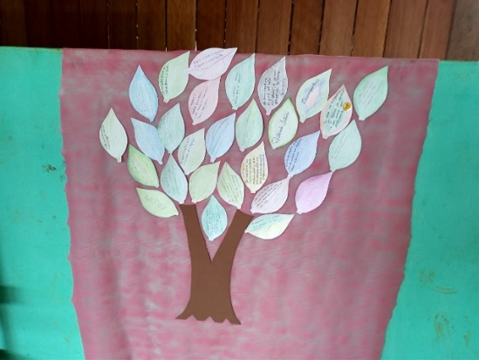
Fonte: Autores, 2023
Desta forma, refletimos sobre a importância do Magistério nas seguintes narrativas apresentadas na Figura 01,
[...] espero do magistério aprender e ter formação para ajudar a minha comunidade.;
[...] quero ser professora e ensinar para as crianças da comunidade.;
[...] quero aprender mais no magistério.;
[...] espero me tornar uma professora e ensinar as pessoas que precisam.
(Narrativas de formação dos estudantes, 2023)

Como observamos em alguns escritos apresentados na folha da arvore do conhecimento, o magistério proporciona uma formação visando: ajudar a comunidade, ser professora e ensinar as crianças. Com isso, percebemos que o anseio dos estudantes reflete nas ações didáticas para ensinar matemática.
Durante o movimento e organização da disciplina, a língua materna ganha destaque no compartilhamento de seus escritos. Neste momento, nós, como professores formadores de professores indígenas que ensina matemática, a linguagem do povo ao expressar suas questões pessoais sobre a formação no magistério indígena reflete no fortalecimento do uso da língua nas aulas de matemática, que por vez, alguns estudantes relataram que se torna difícil o uso da língua materna nas aulas, onde muitos professores optam por usar a língua portuguesa.
Diante deste desafio, nossa proposta aos estudantes do magistério é apresentar suas dúvidas em português, em seguida, apresentar na língua materna, exercitando a utilização da língua nas atividades que seriam desenvolvidas futuramente.
Deste fato, relacionamos com os estudos de Fiorentini e Crecci (2015) em torno da disciplina, pois, estimula os estudantes a perceberem os acontecimentos sociais presente em seu contexto (a língua materna nas aulas), como também, socializar seu ponto de vista no decorrer da disciplina (questionar e socializar suas inquietações). Outro ponto a destacar, é a importância que estes estudantes relataram na disciplina de Matemática, que deve usar materiais encontrados na comunidade, possibilitando uma relação entre os saberes da tradição com os saberes científicos.
Refletindo quanto ao uso da língua materna e a portuguesa, conforme os estudos de Silva (2011) entra em cena a interculturalidade e o bilinguismo nos processos de ensino e aprendizagem. Reflexo este na organização e no desenvolvimento da disciplina, estimulando os estudantes a utilizaram a língua materna na socialização de suas ideias e nas exposições de seus trabalhos.
Ao aproximar uma formação pautada na investigação, vem a criação de materiais concretos confeccionados com materiais encontrados na comunidade. Observando a ação do professor investigador, investigar em seu contexto, (os materiais que podem utilizadas na construção do material dourado).
Em seguida, os estudantes realizam uma busca de materiais que seriam utilizados na atividade. Desta forma, os estudantes escolheram a folha do coqueiro, conforme a figura 02.
Figura 02 - Confecção do Material Dourado
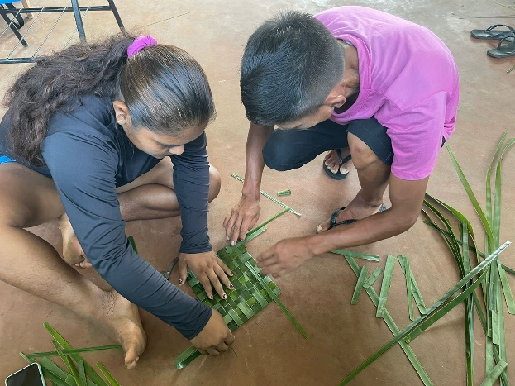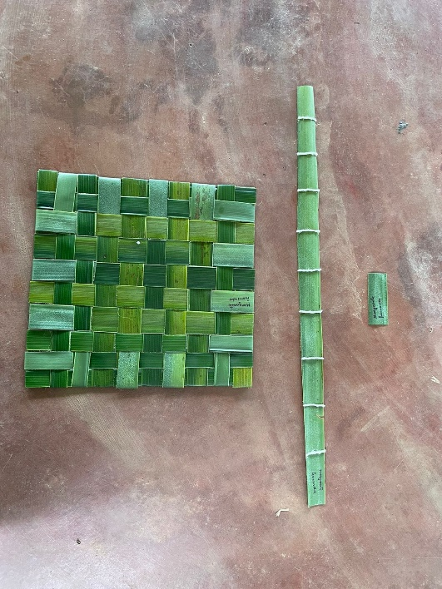
A
B
Fonte: Autores, 2023
Conforme a Figura 02A, os estudantes se reuniram em grupos de 2 a 3 integrantes para confeccionar os materiais dourados utilizando as folhas da palmeira. Na figura 02B observamos o produto, a primeira peça representa a unidade, a segunda, representa a dezena e a terceira representa a centena. Desta forma, o material produzido, conta também, os saberes do povo referente a história da palmeira, o uso medicinal, e, no artesanato, dentre outros. Essa atividade mostrou a possibilidade de utilizar materiais que está presente na comunidade e trazer para a aula, os saberes do povo presente neste material.
Desta forma, apresentamos nossas considerações finais na sessão seguinte
Caminhos e Possibilidades
A partir dos diálogos na disciplina, como também, nossas ações como professores no magistério indígena, refletem na organização e desenvolvimento da disciplina de Etnomatemática I, com o povo Dâw.
A organização da disciplina se torna fundamental pensar nas questões linguísticas do povo, como os futuros professores indígenas que ensina matemática, podem utilizar a língua materna para ensinar os conteúdos proposto nas escolas de suas comunidades, como também, refletir em uma formação que privilegia a investigação como eixo central. O compartilhamento dos estudantes em torno das atividades desenvolvidas na disciplina.
O fato de investigar seu contexto reflete na formação do professor-investigador, que apresenta observações diante ao processo de ensino dos professores que atuam nas escolas de suas comunidades, como também, assegura a comunidade o direito a uma educação específica, diferenciada, intercultural e bilingue.
O diálogo abriu a possibilidade de refletir nas formações que visam a Educação Escolar Indígena, formação que se desenvolve nos cursos de formação de professores indígena. Formação pautada na investigação, se tornando um instrumento de valorização dos saberes tradicionais, valorização das línguas indígenas e cultura.
Por fim, esperamos que nosso estudo possa ampliar os olhares para a formação de professores indígenas, direcionando a formação de professores indígenas que ensinam matemática. Conta também com a produção da pesquisa de mestrado desenvolvida no PPGE/UFAM, direcionando ao encontro de nossas reflexões no contexto de diversidade sociocultural, como também, nas práticas que professores e futuros professores indígenas utilizam nas escolas de suas comunidades.
Referências
ALARCÃO, I. Professor-investigador: que sentido? que formação? Cadernos de formação de professores, p. 21-30, 2001. Disponível em: https://nova-escola-producao.s3.amazonaws.com/bYBeBpJDwTyw23EMBhfR3s3WujJy8MC6KbVNnqGe4PWsZKZ3sNshcj9QaXkp/alarcao01.pdf. Acesso em 10 ago. 2023.
ATHIAS, R. Hupdah-Maku/Tukano: les rélations inègales entre deux societés du Uaupés Amazonien (Brésil). Tese de doutorado em antropologia. Paris: Université de Paris X, 1995, p. 157.
BAUER, M.W.; GASKELL, G. Pesquisa qualitativa com texto, imagem e som: Um manual prático. 7. ed. Petrópolis, RJ: Vozes, 2008.
BRANDÃO, C. R.; STRECK, D. R. Pesquisa participante: a partilha do saber. Aparecida, SP: Ideias & Letras, 2006
D’AMBROSIO, U. Educação matemática da teoria à prática. 23. ed. São Paulo: Papirus, 2012.
DAVID, M. M.; MOREIRA, P. C.; TOMAZ, V. S. Matemática escolar, matemática acadêmica e matemática do cotidiano uma teia de relações sob investigação. Acta Scientiae, Canoas, v. 15, n. 1, p. 42-60, 2013. Disponível em: http://www.periodicos.ulbra.br/index.php/acta/article/viewFile/349/365. Acesso em: 9 jan. 2022.
FERREIRA, M. S. Quem narra diz.. Revista Educação em Questão, v. 27, p. 51-76, 2006. Disponível em: https://periodicos.ufrn.br/educacaoemquestao/article/view/4491. Acessado em: 15 ago. 2023.
FIORENTINI, D. Diários e narrativas reflexivos sobre a prática de ensinar e aprender. In. KLEINKE, M. U.; MEGID NETO, J. (Orgs.). Fundamentos de matemática, ciências e informática para os anos iniciais do ensino fundamental I. Campinas, 2010, p. 107-119.
FIORENTINI, D. Diários e narrativas reflexivos sobre a prática de ensinar e aprender. In. KLEINKE, M. U.; MEGID NETO, J. (Orgs.). fundamentos de matemática, ciências e informática para os anos iniciais do ensino fundamental I. Campinas, 2010, p. 107-119.
FIORENTINI, D.; CRECCI, V. M. Aprendizagem docente na formação inicial mediante análise de práticas de ensinar aprender matemática. In: LOPES, Celi Espasandin; TRALDI, Armando; FERREIRA, Ana Cristina (Orgs.). A formação do professor que ensina matemática: aprendizagem docente e políticas públicas. Campinas: Mercado de letras, 2015, p. 75 – 108. (Série Educação Matemática).
GABARRÓN, L. R.; LANDA, L. H. O que é a pesquisa participante? In: BRANDÃO, C. R.; STRECK, D. R. (Orgs.). Pesquisa Participante: o saber da partilha. 2. ed. São Paulo: Idéias e Letras, 2006. p. 93-121.
LOPES, C. E.; TRALDI, A.; FERREIRA, A. C. Práticas e aprendizagens docentes: a busca de um panorama sobre a formação de educadores matemáticos. In: LOPES, C. E.; TRALDI, A.; FERREIRA, A. C. (Orgs.). A formação do professor que ensina matemática: aprendizagem docente e políticas públicas. Campinas: Mercado de letras, 2015, p. 287 – 294. (Série Educação Matemática).
OBERT, K. Are there Serial Verb Constructions in Dâw? Presentation at CILLA VIII, Austin: Universitiy of Texas, 2017.
SILVA, R. H. D. Afinal, que educa os educadores indígenas?. In: GOMES, N. L.; SILVA, P. B. G. (Orgs.) Experiências ético-culturais para a formação de professores. Belo Horizonte: Autêntica Editora, 2011, p. 82 – 101.

Inspirados nos estudos de (DAVID; MOREIRA; TOMAZ, 2013), uma vez que a Matemática escolar, visa uma matemática no contexto da escola, observando os problemas da sociedade que a matemática está inserida. Possibilitando aos estudantes a observarem com mais clareza as matemáticas presente em seu contexto.
Instrumento de recolha e reflexão de informações, utilizado no trabalho de campo, com base nos estudos de Fiorentini (2010).
Apresentamos o termo que utilizamos nas próximas sessões.
Termo utilizado em seu estudo professor-investigador: que sentido? que formação?
As pétalas da arvore do conhecimento consiste em narrativas de formação, sob os estudos de Ferreira (2006, p.53) que “permite ao indivíduo, ao mesmo tempo, organizar as suas ideias para o relato, reconstruí sua própria experiência e refletir criticamente acerca de sua prática”.
Como professores da disciplina, não dominamos a língua materna do povo Dâw, assim, assumimos a postura de estudantes no momento da socialização das narrativas da “árvore do conhecimento”.

